**УДК 371.13-057.87**

**Особенности подготовки специалиста в области экономической безопасности в ВУзе**

Риполь-Сарагоси Л.Г., Оксенюк Е.Е.

*ФГБОУ ВО «Ростовский государственный университет путей сообщения»,*

*г. Ростов-на-Дону, Россия*

В условиях современной политической и экономической ситуации особое внимание уделяется вопросам обеспечения экономической безопасности на макро и микро уровнях.

При определении понятия «экономическая безопасность» акцент ставится на потенциальные угрозы и риски экономических субъектов и анализ вытекающих для них последствий.

В основе системы обеспечения экономической безопасности экономических субъектов лежат четко сформулированные цель и задачи, грамотно определенные объект и субъект, принципы, а также тщательно проработанные мероприятия по минимизации угроз экономической безопасности предприятия.

На рисунке 1 представлены функциональные составляющие экономической безопасности.

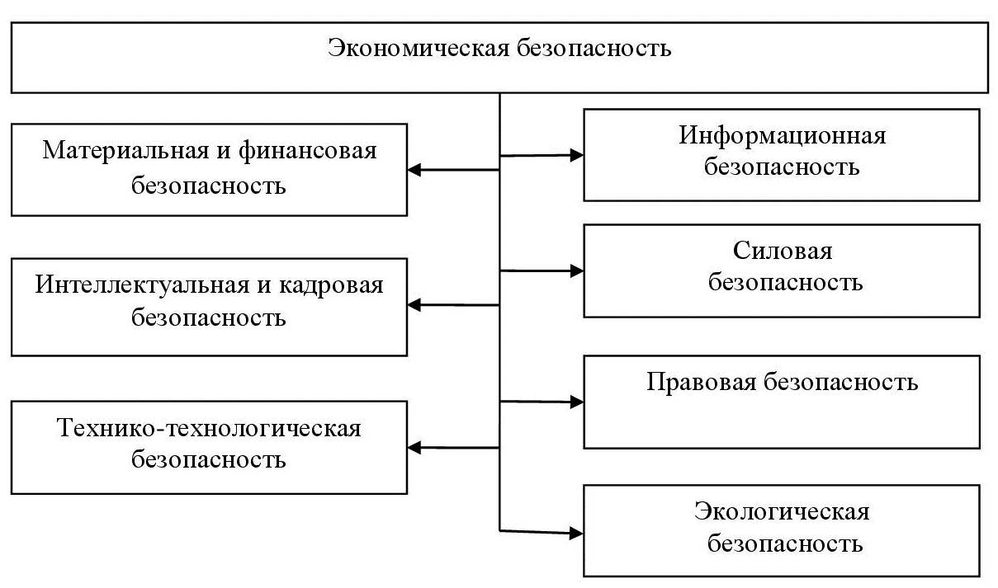

Рис. 1. Основные функциональные составляющие экономической безопасности

Экономическая безопасность включает различные сферы деятельности, в связи с этим становится очевидной актуальность подготовки специалиста в области экономической безопасности.

Специальность «Экономическая безопасность» – представляет собой направление подготовки специалистов, способных выполнять конкретные задачи по обеспечению безопасности общества, государства и личности в экономической сфере, по защите государственных и частных экономических интересов.

С 2011 года ведется подготовка по специальности «Экономическая безопасности. Принятие Федеральных государственных образовательных стандартов высшего образования (ФГОС ВО) по данной специальности, проиллюстрировано на рисунке 2 [1, 2, 3].

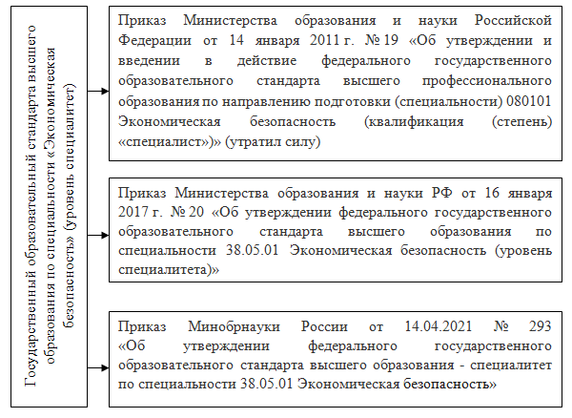

Рис. 2. Перечень ФГОС ВО по специальности «Экономическая безопасность»

Согласно действующей нормативно-правовой документации высшие учебные заведения разрабатывают Основные профессиональные образовательные программы (ОПОП). В рамках освоения программы по специальности «Экономическая безопасность» выпускников готовят к решению профессиональных задач, таких типов как:

– расчетно-экономический;

– организационно-управленческий;

– информационно-аналитический;

– контрольный.

Разработка ОПОП предусматривает определение профиля программы с ориентацией на область или сферу профессиональной деятельности.

С учетом требований ФГОС ВО структура и объем программы по специальности «Экономическая безопасность» содержит три блока: «Дисциплины», «Практика», «Государственная итоговая аттестация». Рассмотрим структуру и объем ОПОП «Экономическая безопасность на примере ФГБОУ ВО «РГУПС», представленных на рис. 3.

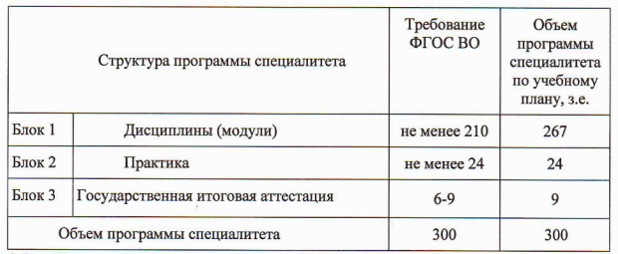

Рис. 3. Структура и объем программы ОПОП «Экономическая безопасность» на примере ФГБОУ ВО РГУПС [4]

В результате обучения по сформированной ОПОП «Экономическая безопасность» у выпускников должны быть сформированы компетенции:

* универсальные (характеризующие надпрофессиональные способности личности и направленные на творческую самореализацию, социальное взаимодействие и адаптацию к условиям быстроменяющегося мира);
* общепрофессиональные (отражающие требования современного рынка труда с учетом потенциального развития сферы профессиональной деятельности);
* профессиональные (характеризующиеся совокупностью необходимых знаний, умений и навыков для реализации стандартных требований и решений типовых ситуаций в конкретной профессиональной сфере).

Рассмотрим структуру компетенций на основе ОПОП «Экономическая безопасность» на примере ФГБОУ ВО РГУПС.

Универсальные и общепрофессиональные компетенции установлены в соответствии ФГОС ВО по специальности «Экономическая безопасность». Профессиональные компетенции сформированы с учетом:

* области профессиональной деятельности «08 – Финансы и экономика (в сфере обеспечения экономической безопасности хозяйствующих субъектов),
* профессиональных стандартов «Экономист предприятия», «Бизнес-аналитик», «Внутренний аудитор» [5, 6, 7].

Рассмотрим структуру профессиональных компетенций, содержащихся в ОПОП «Экономическая безопасность» на примере ФГБОУ ВО РГУП в таблице 1.

*Таблица 1*

Структура профессиональных компетенций ОПОП «Экономическая безопасность» на примере ФГБОУ ВО РГУП

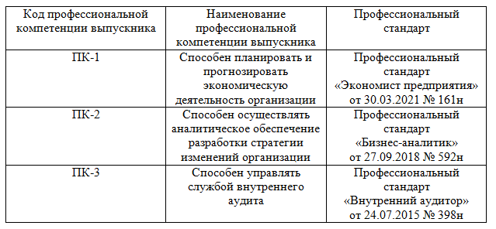

Освоение представленной образовательной программы по подготовке специалиста в области экономической безопасности позволяет подготовить **разностороннего эксперта, способного выявить всевозможные угрозы экономического субъекта, оценить уровень рисков для этого субъекта, разработать и принять управленческие решения по обеспечению требуемого уровня экономической безопасности.**

**Таким образом, профессиональные навыки специалиста в области «Экономическая безопасность» охватывают несколько крупных сфер деятельности.**Специалист по экономической безопасности должен вести работу по диагностике и анализу угроз и рисков, финансовому учету, организации эффективной финансовой системы и т. п. Современный специалист обязан владеть цифровыми технологиями в рамках своей компетентности.

Проведенный опрос потенциальных работодателей показал, что специалист по экономической безопасности в настоящее время достаточно востребованная и престижная специальность. **По данным исследования специальность «Экономическая безопасность» имеет**  прогноз благоприятного трудоустройства, достойного уровня оплаты труда, а также профессионального роста.

Кроме того, для приобретения специальности «Экономическая безопасность» можно воспользоваться программой профессиональной подготовки, которая завершается сдачей квалификационного экзамена и подтверждается диплом  о профессиональной переподготовке с присвоением новой соответствующей квалификации. Присуждаемая квалификация, даёт обладателю диплома о профессиональной подготовке право заниматься новым видом профессиональной деятельности.

В настоящее время специалисты по экономической безопасности имеют возможность трудоустройства как в государственные структуры (финансовые и налоговые органы, отделы по экономической  безопасности и противодействия коррупции МВД России и др.), так и прочие хозяйствующие субъекты.

**Список использованной литературы**

1. Приказ Министерства образования и науки Российской Федерации от 14 января 2011 г. № 19 «Об утверждении и введении в действие федерального государственного образовательного стандарта высшего профессионального образования по направлению подготовки (специальности) 080101 Экономическая безопасность (квалификация (степень) «специалист»)» (утратил силу) [Электронный ресурс]: Доступ из справ. -правовой системы «Консультант Плюс».

## Приказ Министерства образования и науки РФ от 16 января 2017 г. № 20 «Об утверждении федерального государственного образовательного стандарта высшего образования по специальности 38.05.01 Экономическая безопасность (уровень специалитета)» [Электронный ресурс]: Доступ из справ. -правовой системы «Консультант Плюс».

## Приказ Минобрнауки России от 14.04.2021 № 293 «Об утверждении федерального государственного образовательного стандарта высшего образования - специалитет по специальности 38.05.01 Экономическая безопасность» (актуален в настоящее время) [Электронный ресурс]: Доступ из справ. -правовой системы «Консультант Плюс».

## Официальный сайт ФГБОУ ВО РГУПС / Специалитет : **38.05.01 Экономическая безопасность «Экономическая безопасность» –** [Электронный ресурс]: – URL: https://rostov.gks.ru/ (дата обращения: 01.03.2023).

## Приказ Министерства труда и социальной защиты РФ от 30.03.2021 № 161н «Об утверждении профессионального стандарта «Экономист предприятия» [Электронный ресурс]: – URL: https://rostov.gks.ru/ (дата обращения: 01.03.2023).

## Приказ Министерства труда и социальной защиты РФ от 25.09.2018 № 592н «Об утверждении профессионального стандарта «Бизнес-аналитик»» (с изменениями и дополнениями) [Электронный ресурс]: – URL: https://rostov.gks.ru/ (дата обращения: 01.03.2023).

## Приказ Министерства труда и социальной защиты РФ от 24.07.2015 № 398н «Об утверждении профессионального стандарта «Внутренний аудитор»» [Электронный ресурс]: – URL: https://rostov.gks.ru/ (дата обращения: 01.03.2023).